**EXCELENTÍSSIMO SENHOR PRESIDENTE DA CAMARA MUNICIPAL DE SUMARÉ**

* 1. **INDICO**, ao Exmo. Senhor Prefeito Municipal, que determine ao departamento competente providências urgentes para reforma do bueiro situado à rua Maria Mantovani Cunha, 15 - Jd Bom Retiro; o mesmo se encontra com a proteção danificada, oferecendo risco aos que ali trafegam; populares ao redor mencionam que já reclamam desse risco há muito tempo às autoridades, porém não apresentaram nenhum protocolo
  2. 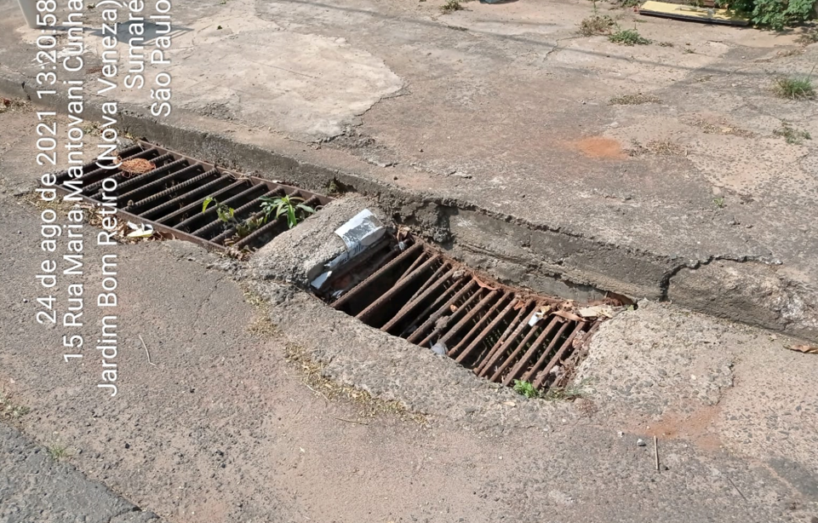

Sala das sessões, 26 de Agosto de 2021.



**DIGÃO**

**VEREADOR**